Leistungsfeststellung und Leistungsbewertung in der Sekundarstufe II
Leistungen im Unterricht sind in allen Kompetenzbereichen festzustellen.
Das Erkennen von Fehlern und der produktive Umgang mit ihnen sind konstruktiver Teil des Lernprozesses. Für den weiteren Lernfortschritt ist es wichtig, bereits erworbene Kompetenzen herauszustellen und Schülerinnen und Schüler zum Weiterlernen zu ermutigen.
Die Schülerinnen und Schüler weisen ihren Kompetenzerwerb durch Leistungsüberprüfungen (Klausuren und ggf. eine Sprechprüfung) sowie durch mündliche und andere fachspezifische Leistungen nach.

Zu den anderen fachspezifischen Leistungen zählen z. B.:
- sachbezogene und kooperative Teilnahme am Unterrichtsgespräch,
- Anwenden fachspezifischer Methoden und Arbeitsweisen,
- Präsentationen,
- Bearbeitung von Aufgaben als Teil des Unterrichtsgeschehens,
- Einzelleistung innerhalb und Ergebnisse von Partner- oder Gruppenarbeiten und deren Darstellung,
- mündliche Überprüfungen und kurze schriftliche Lernkontrollen,
- verantwortungsvolle Zusammenarbeit im Team (z. B. planen, strukturieren, präsentieren, evaluieren),
- Unterrichtsdokumentationen (z. B. Protokoll, Portfolio),
- Anfertigen von schriftlichen Ausarbeitungen,
- Langzeitaufgaben und Projekte,
- häusliche Vor- und Nachbereitung.

Für Klausuren stehen folgende Aufgabenformate zur Auswahl:
- eine textbasierte Schreibaufgabe und einen oder zwei kompetenzorientierte Teil(e),
- eine textbasierte Schreibaufgabe,
- eine schriftliche Sprachmittlungsaufgabe in die Zielsprache, kombiniert mit der Überprüfung einer rezeptiven Kompetenz.

Die Überprüfung der Teilkompetenz Sprechen kann an die Stelle einer Klausur treten, nicht jedoch an die Stelle der Klausur unter Abiturbedingungen. Die Sprechprüfung kann in einem Schulhalbjahr stattfinden, in dem zwei Klausuren geschrieben werden (Jahrgang 11). Ist Spanisch bei der überwiegenden Zahl der Schülerinnen und Schüler des Kurses das mündliche Abiturprüfungsfach, muss in der Qualifikationsphase die Teilkompetenz Sprechen überprüft werden.
Sofern Spanisch kein Prüfungsfach ist oder als neu beginnende Fremdsprache gewählt wird, besteht auch dann die Möglichkeit, eine Klausur durch eine Sprechprüfung zu ersetzen, wenn nur eine Klausur pro Halbjahr geschrieben wird. In diesem Fall tritt das Ergebnis der Überprüfung ebenfalls an die Stelle der Klausur.
Jede Teilkompetenz, die Gegenstand der jeweiligen schriftlichen Abiturprüfung ist, muss mindestens einmal in einer Klausur der Qualifikationsphase überprüft werden.
Zur Ermittlung der Gesamtzensur sind die Ergebnisse der Leistungsüberprüfungen und die Bewertung der mündlichen sowie der anderen fachspezifischen Leistungen heranzuziehen. Der Anteil der Klausurleistungen darf ein Drittel der Gesamtzensur nicht unterschreiten und 50 Prozent nicht überschreiten.
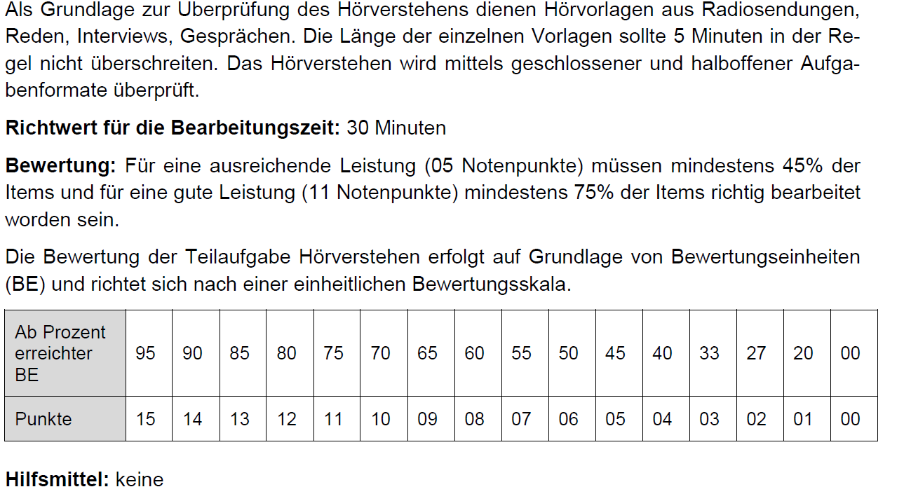
Hörverstehen

Folgende Notengrenzen im Punktesystem gelten für die Klausuren:
Noten | Zensur | Punktzahl | Prozent | Notendefinition
sehr gut | +  1  - | 15 | 95 | Die Leistungen entsprechen den Anforderungen in besonderem Maße.
sehr gut | +  1  - | 14 | 90
sehr gut | +  1  - | 13 | 85
gut | +  2  - | 12 | 80 | Die Leistungen entsprechen den Anforderungen voll.
gut | +  2  - | 11 | 75 | Die Leistungen entsprechen den Anforderungen voll.
gut | +  2  - | 10 | 70 | Die Leistungen entsprechen den Anforderungen voll.
befriedigend | +  3  - | 09 | 65 | Die Leistungen entsprechen den Anforderungen im Allgemeinen.
befriedigend | +  3  - | 08 | 60 | Die Leistungen entsprechen den Anforderungen im Allgemeinen.
befriedigend | +  3  - | 07 | 55 | Die Leistungen entsprechen den Anforderungen im Allgemeinen.
ausreichend | +  4 | 06 | 50 | Die Leistungen weisen zwar Mängel auf, entsprechen aber im Ganzen noch den Anforderungen.
ausreichend | +  4 | 05 | 45
ausreichend | - | 04 | 40 | Die Leistungen weisen Mängel auf und entsprechend den Anforde-rungen nur noch mit Einschränkungen.
mangelhaft | +  5  - | 03 | 34 | Die Leistungen entsprechen den Anforderungen nicht, lassen jedoch erkennen, dass die notwendigen Grundkenntnisse vorhanden sind und die Mängel in absehbarer Zeit behoben werden können.
mangelhaft | +  5  - | 02 | 28
mangelhaft | +  5  - | 01 | 20
ungenügend | 6 | 00 |  | Die Leistungen entsprechen den Anforderungen nicht und selbst die Grundkenntnisse sind so lückenhaft, dass die Mängel in absehbarer Zeit nicht behoben werden können.

Gewichtung der mündlichen und schriftlichen Leistungen:

60 % mündlich | 40 % schriftlich
Ausnahme in der Qualifikationsphase:
Im Halbjahr mit Klausur unter Abiturbedingungen: 50 % mündlich, 50 % schriftlich

